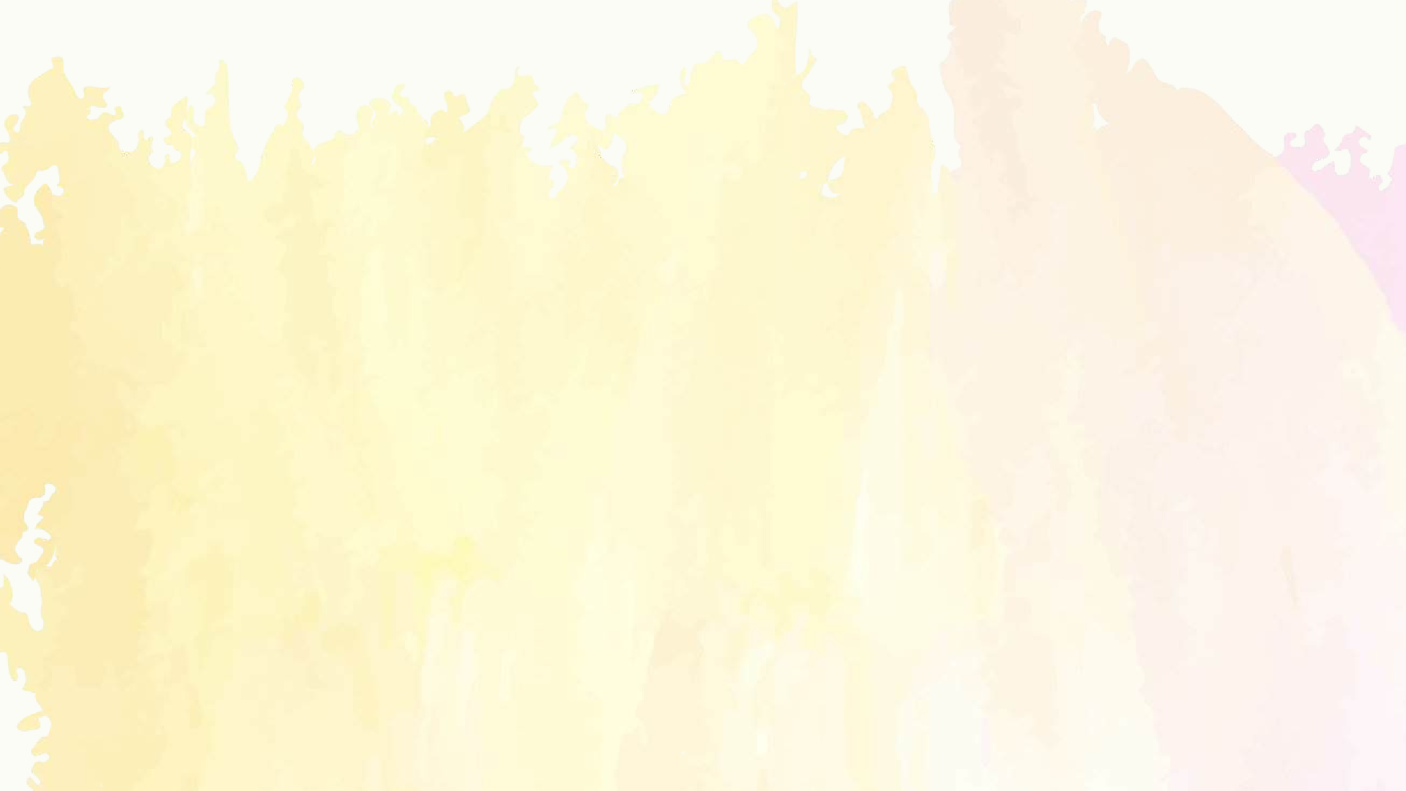
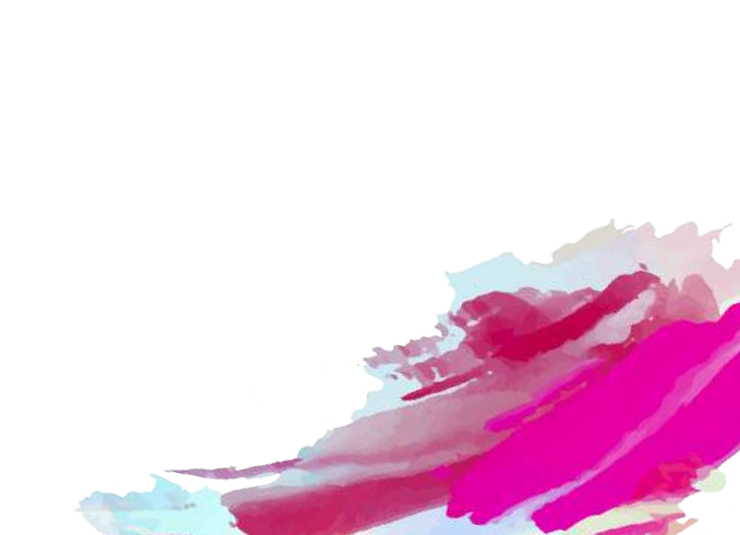


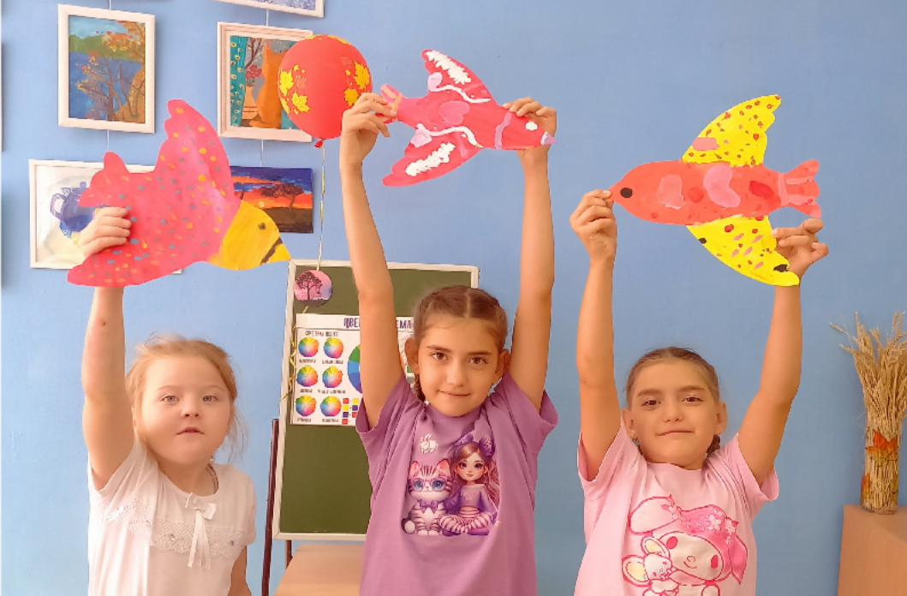


среда в
объединении «АРТ-колор»

Суфиянова Гульшат Наилевна




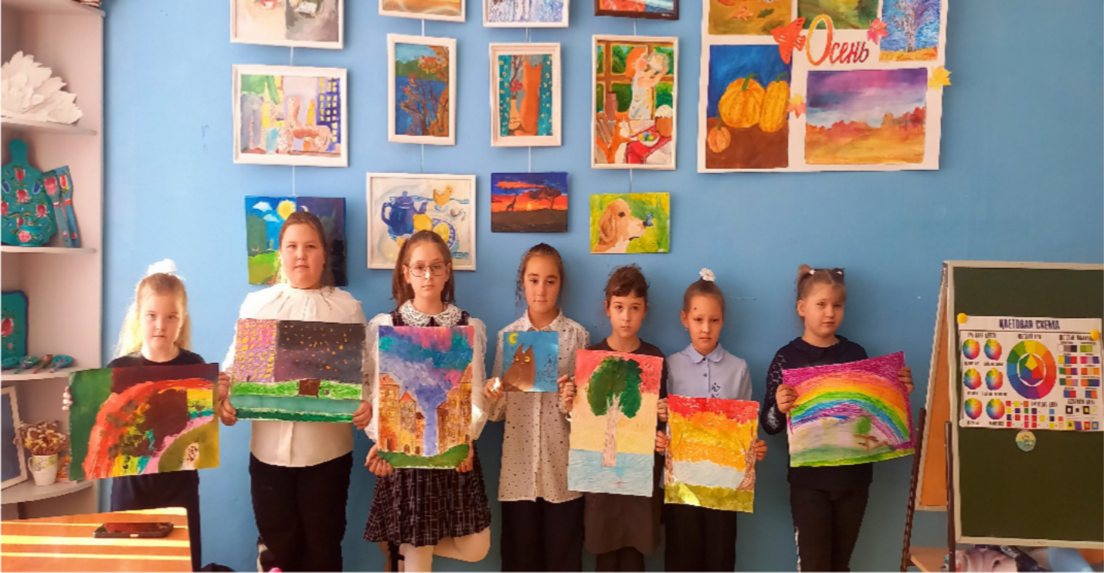
Что такое образовательная среда?
— это не просто стены, парты или мольберты. Это живое, развивающее
пространство.

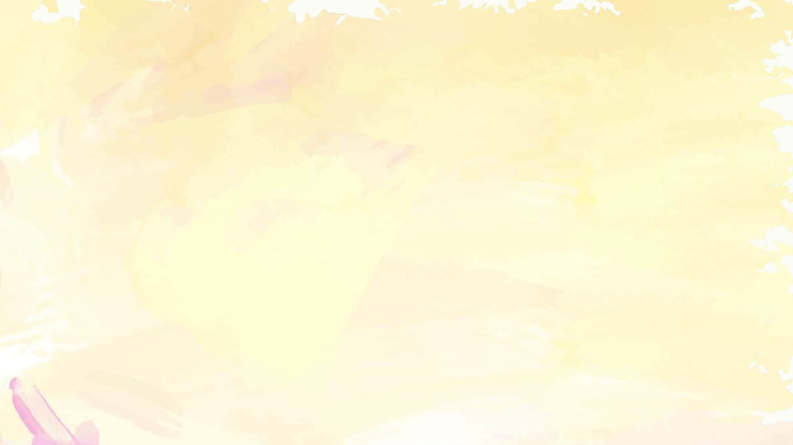

Раскрывает потенциал

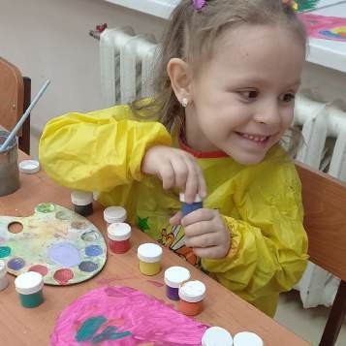
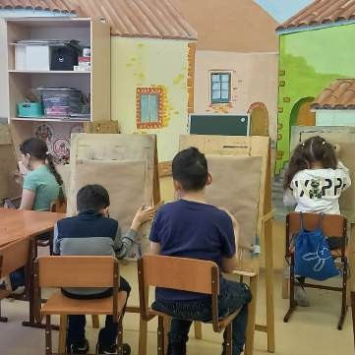
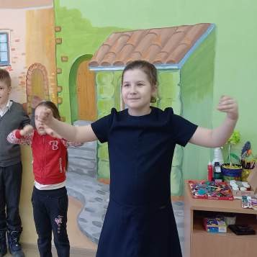
Как образовательная среда помогает в образовании?

Формирует личность
Стимулирует интерес

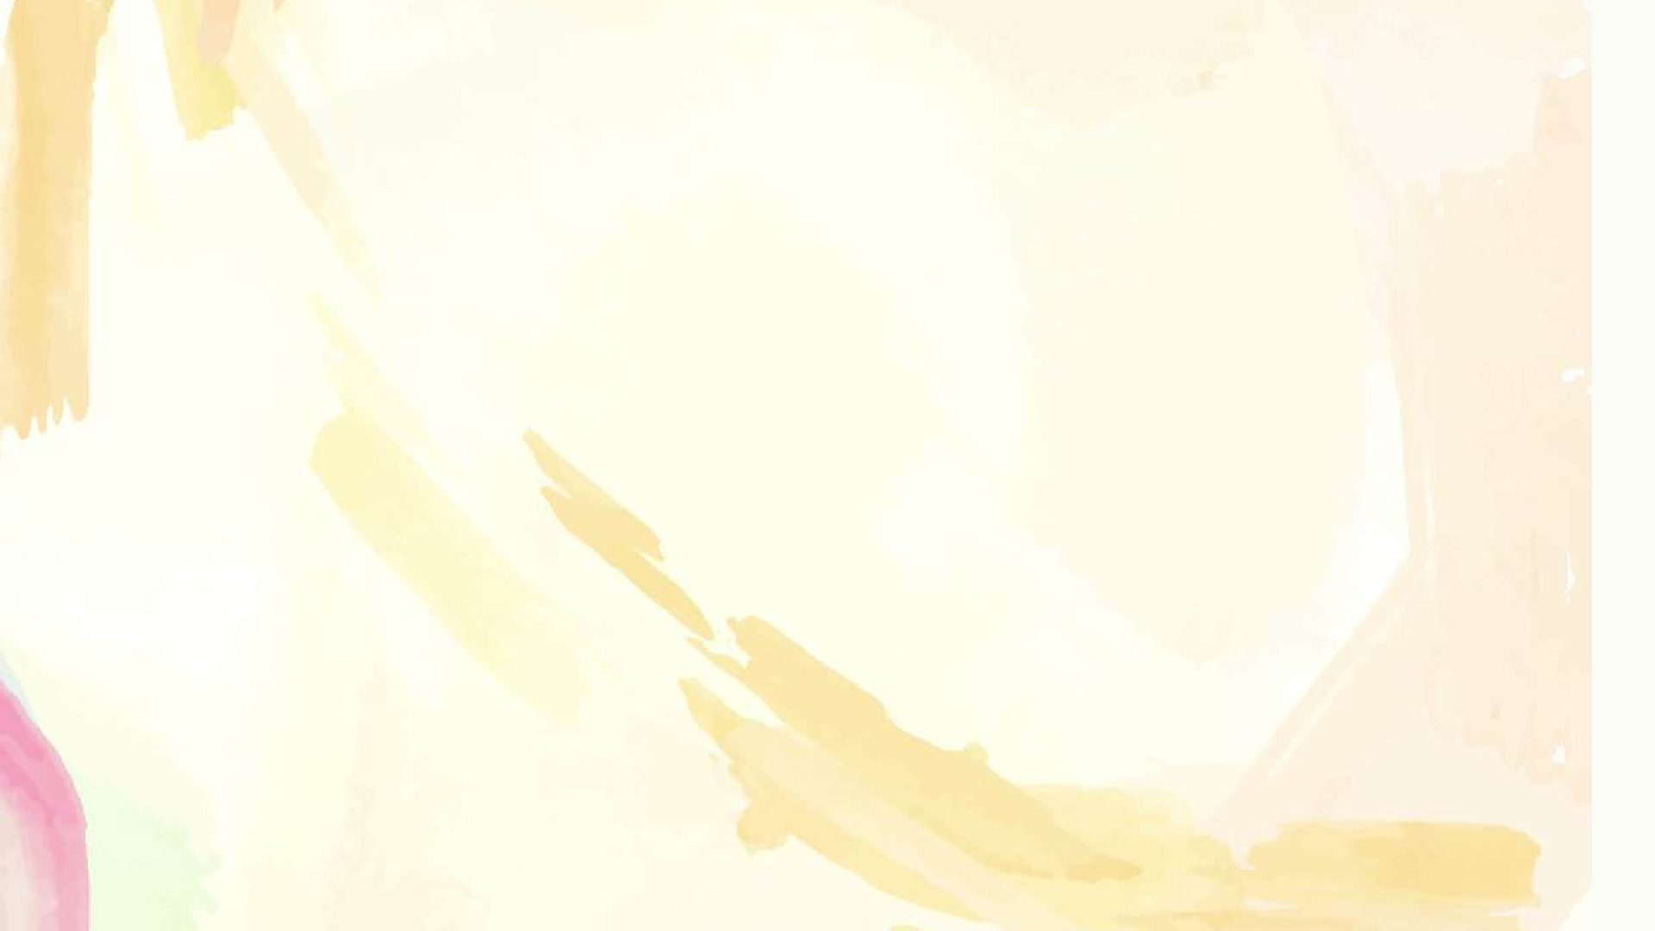


Наша цель и ожидаемые результаты

 |     НашYаouглcaаnвdнeаleяte цthеisлslьid:e Оwhбeрnаyзouо’вreаdтoеnлe ьedнiаtinяg сthрeеpдreаs,enкtоatтioоnрая  будет не просто «фоном» | Ожидаемые результаты:
· Предметные:

· Повышение качества художественных работ. · Освоение более сложных техник благодаря
вдохновляющей обстановке.

· Метапредметные:

- Развитие пространственного мышления и вкуса. · Формирование навыков проектной деятельности (от идеи до реализации). · Развитие коммуникативных навыков и умения работать в команде.

· Личностные:

- Повышение мотивации и вовлеченности в процесс. · Чувство сопричастности и ответственности за пространство объединения. · Формирование устойчивого интереса к искусству.

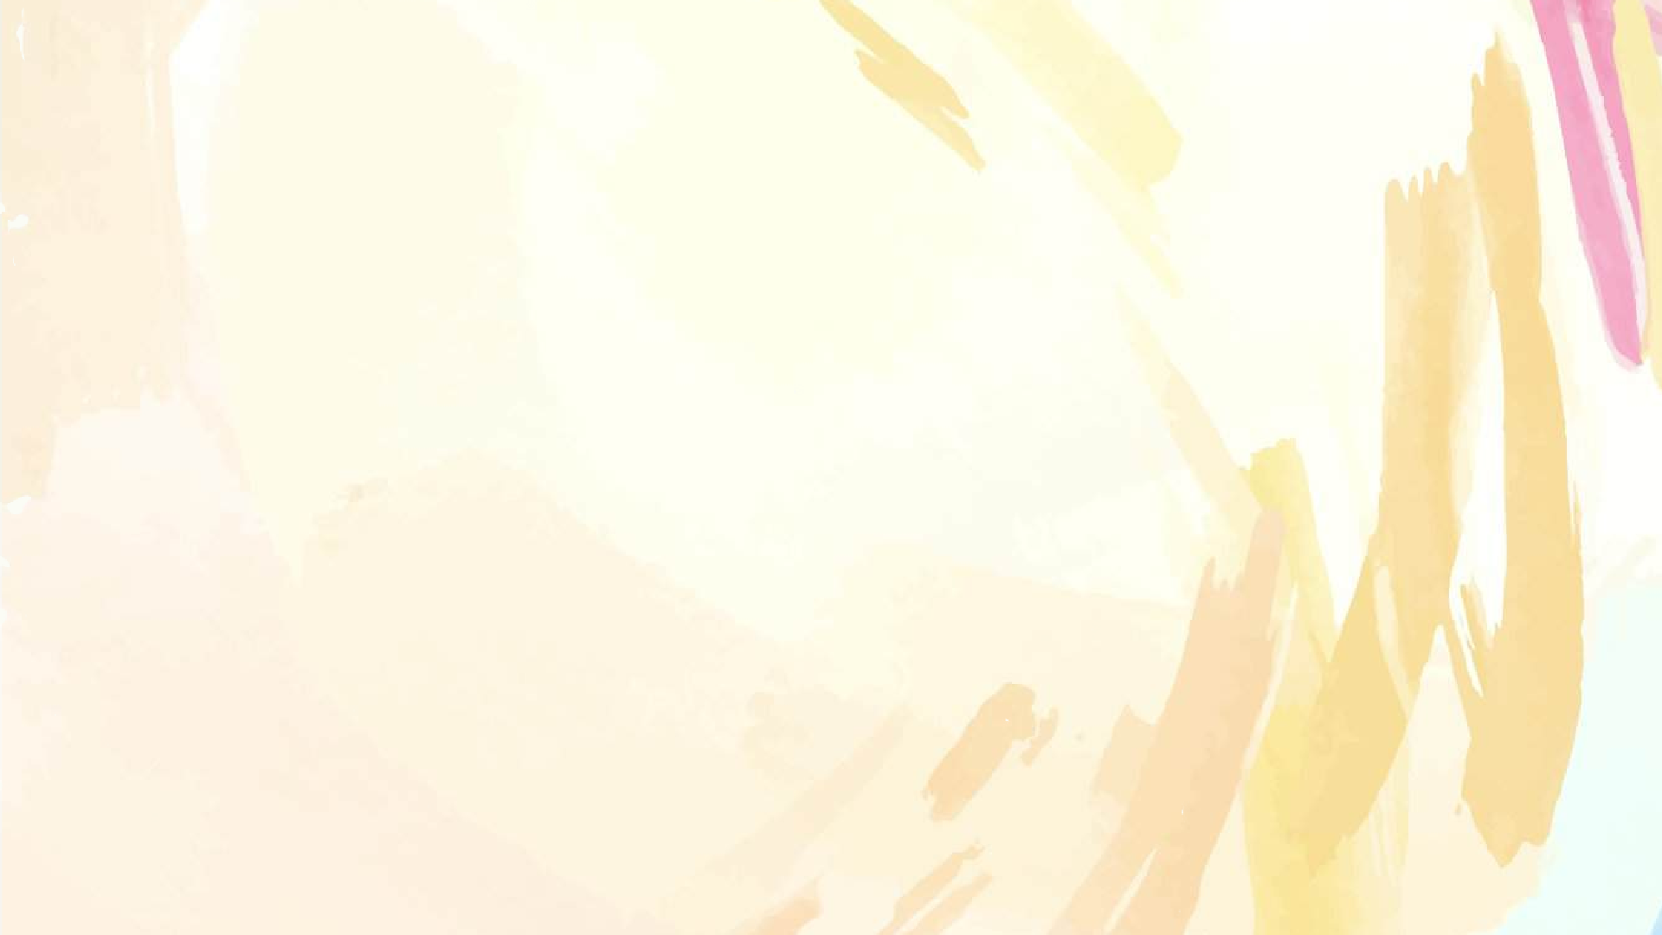


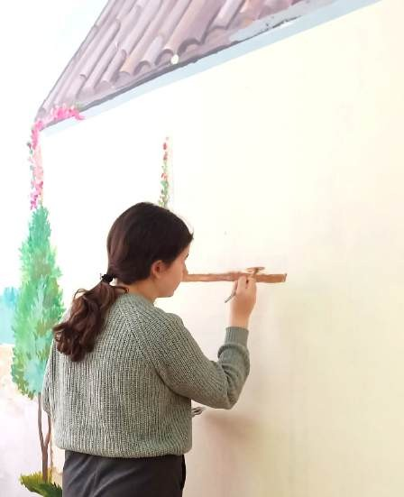

Как привлечь детей?

Ключевой принцип: Среда, создаваемая ВМЕСТЕ с детьми.
От идеи к воплощению: Мы не просто предоставляем детям готовое пространство, а вовлекаем их в его создание и преобразование. Это превращает «кабинет» в
наш общий творческий дом.


Как пришла идея расписывать стены? От учебного задания к реальному проекту.





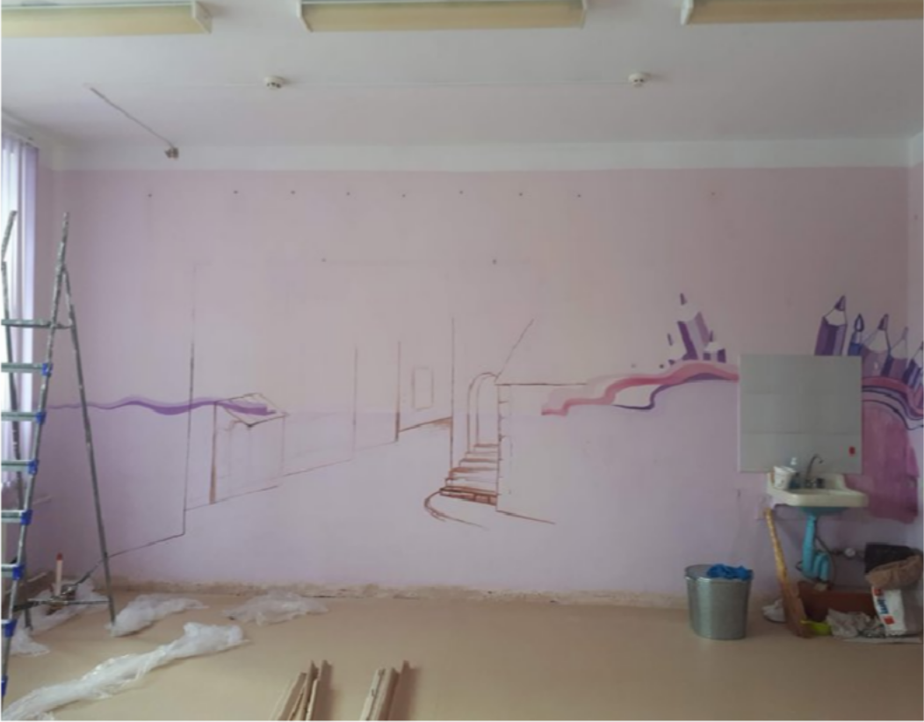
«Живые стены «Арт-колор»
Эскизирование

Были созданы эскизы и различные
варианты росписи стен.

Процесс росписи
Заранее я подготовила поверхность и нанесла первый слой краски. Во время занятий переходим к более детальной росписи. Работа в команде.

Результат
Дети приходят на занятие и видят результаты своего труда, вписанный в интерьер.

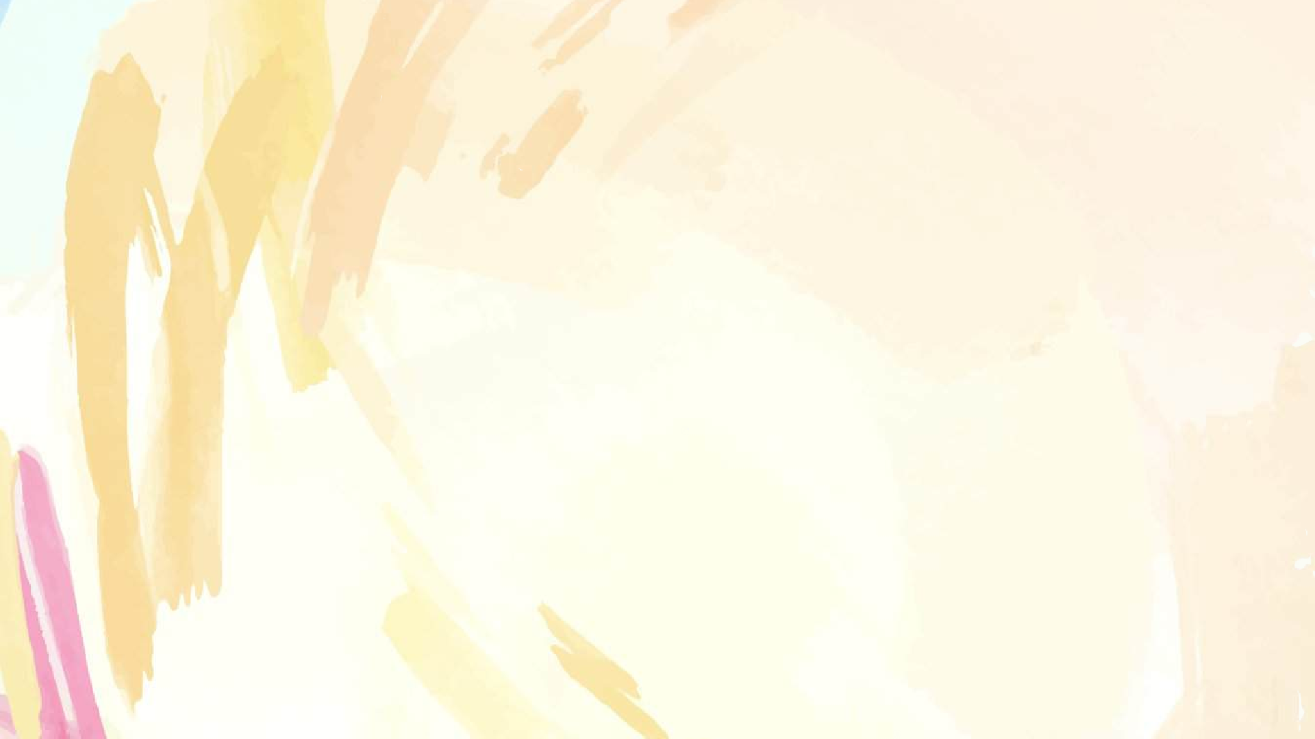

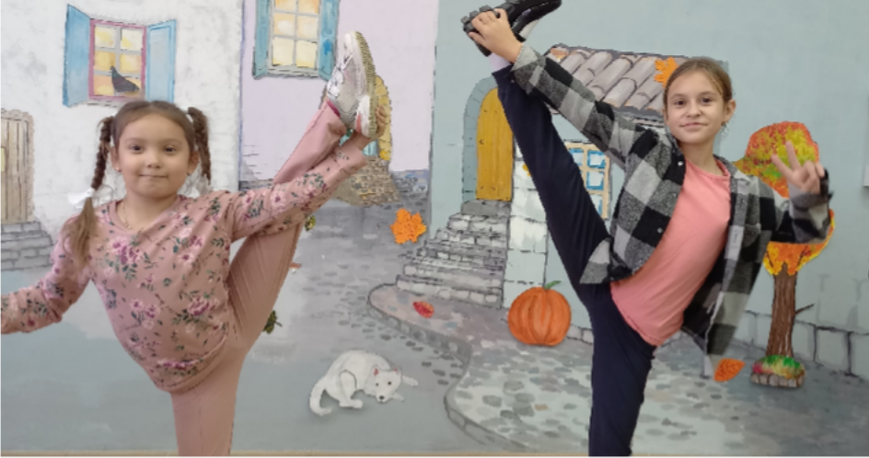
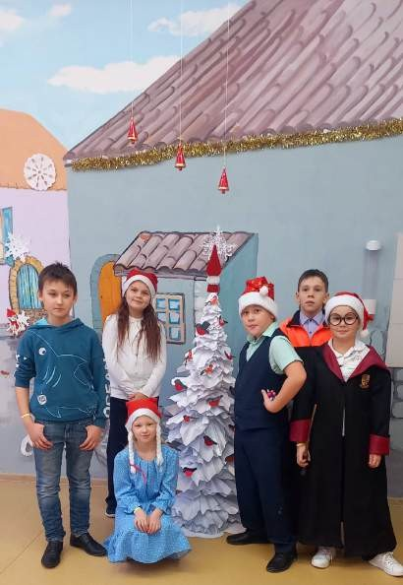
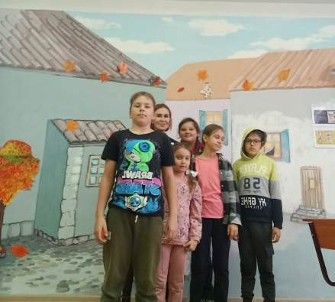

Наша среда живет и меняется

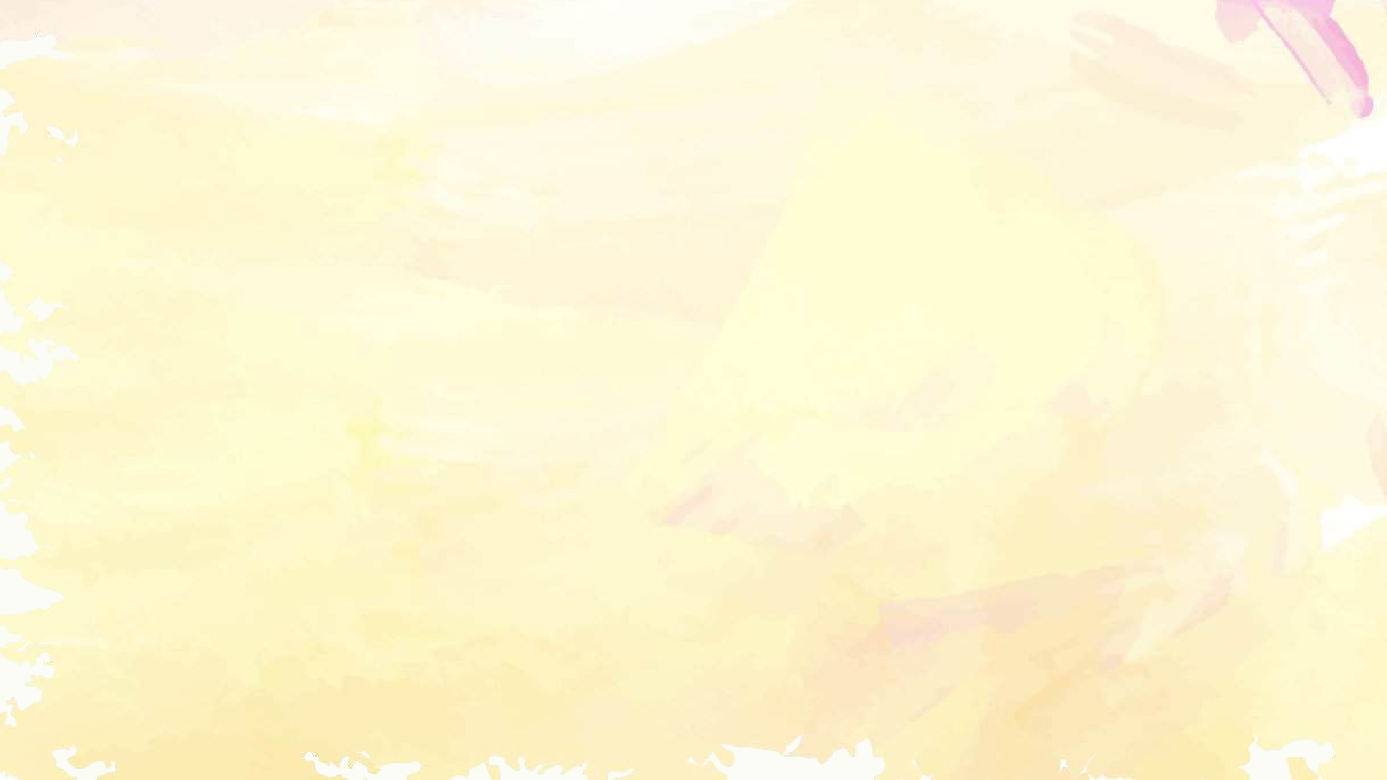


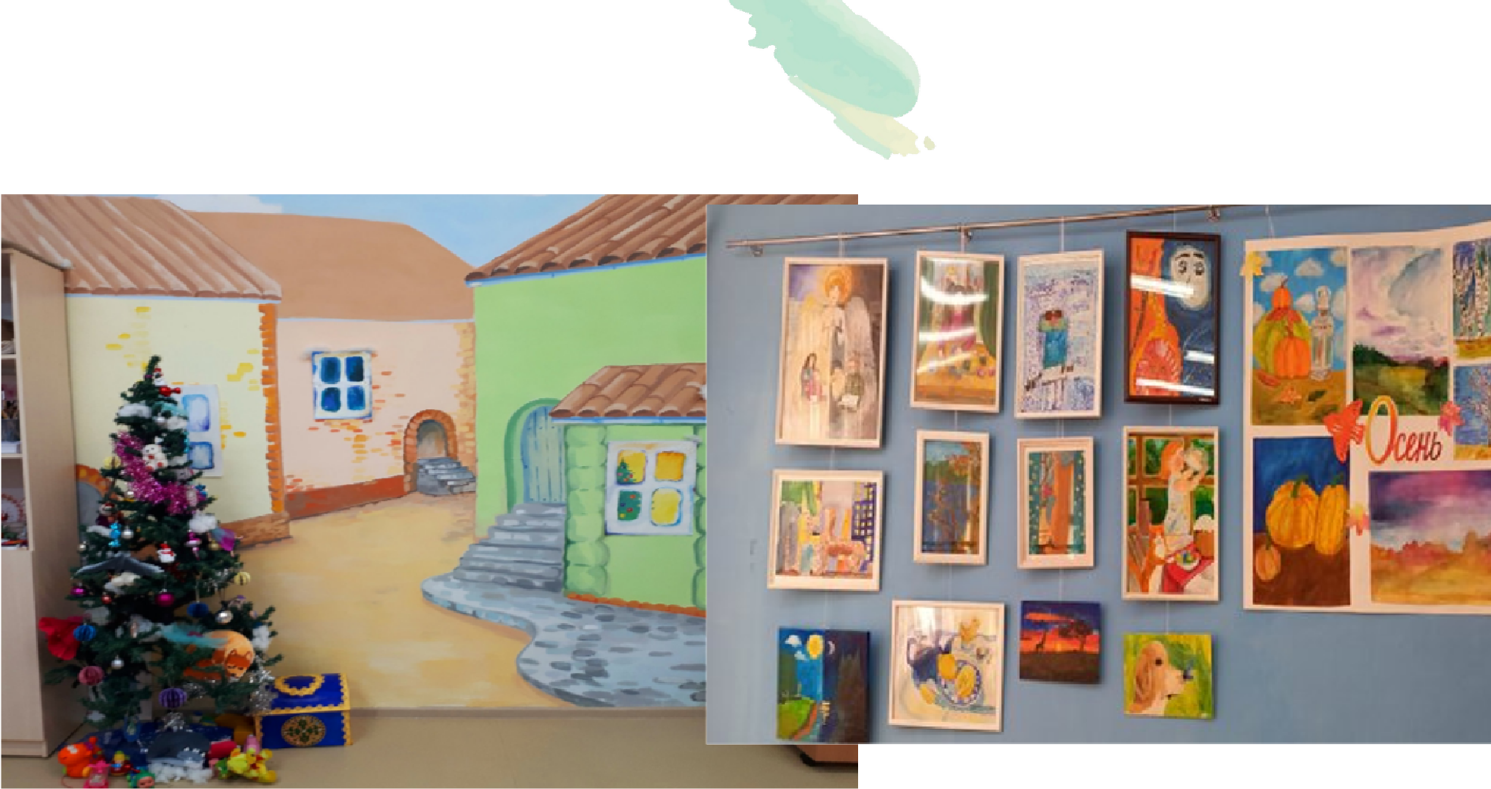
Но мы не стоим на месте

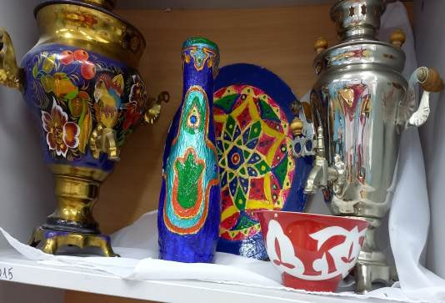
Зона дидактического опровождения
с




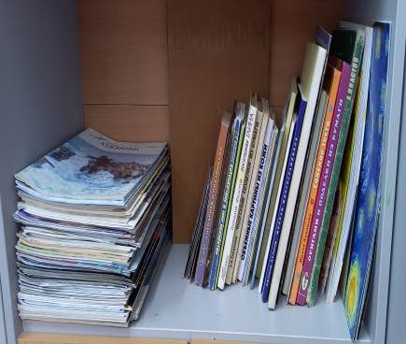
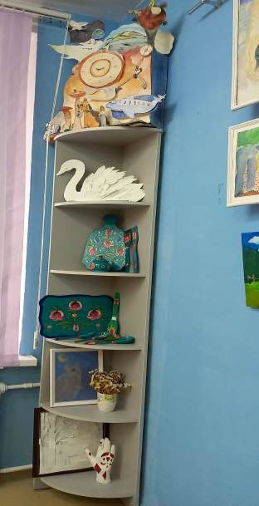
Литерату ра для
CREDITS: This presentation template was created by Slidesgo, and includes icons by Flaticon, and infographics & images by Freepik

Please keep this slide for attribution
детей
Наглядны й

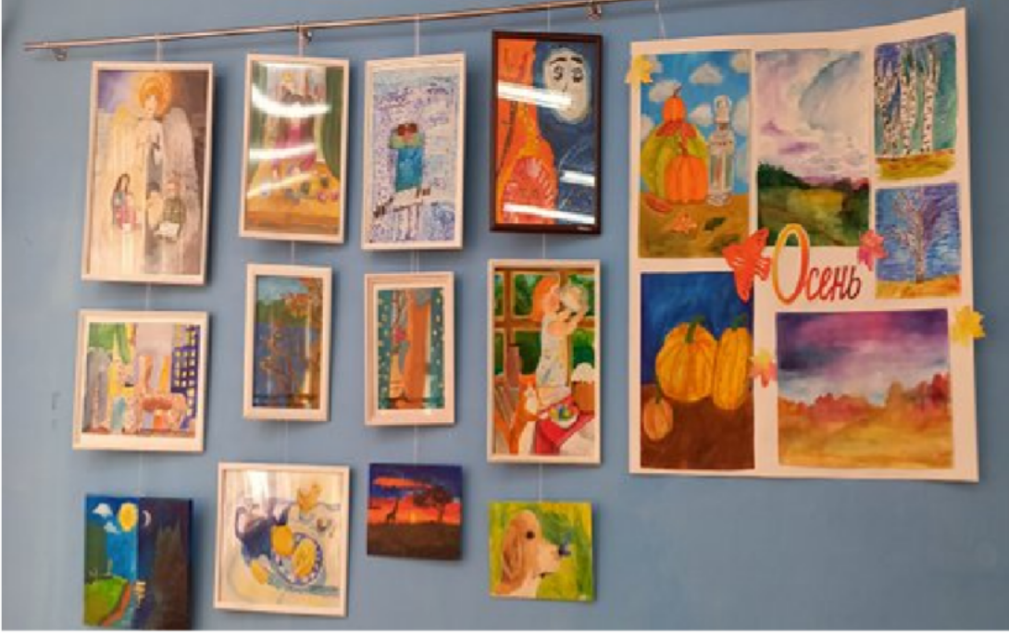
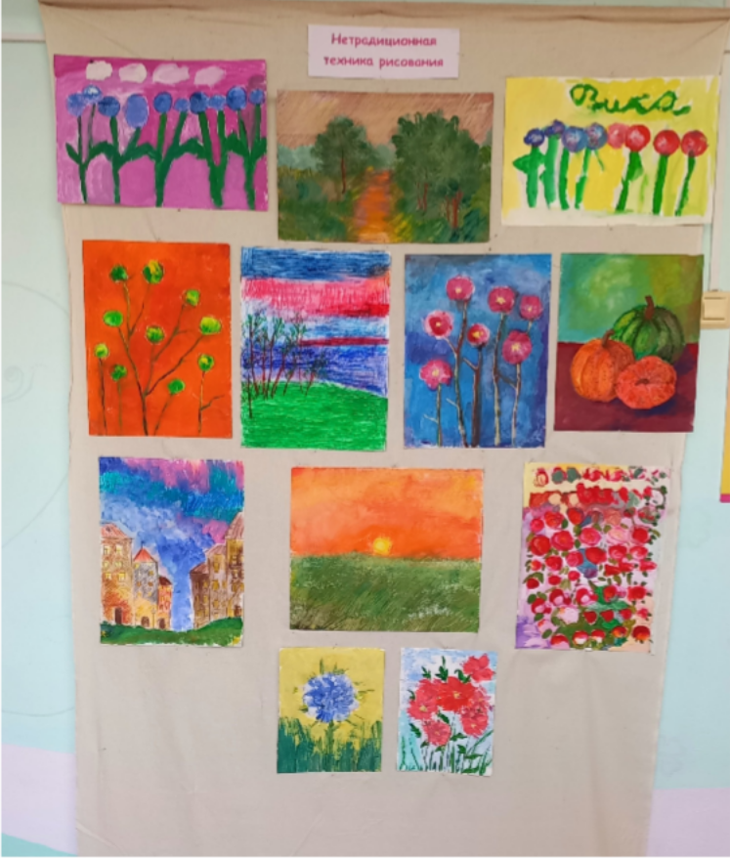

Выставка работ




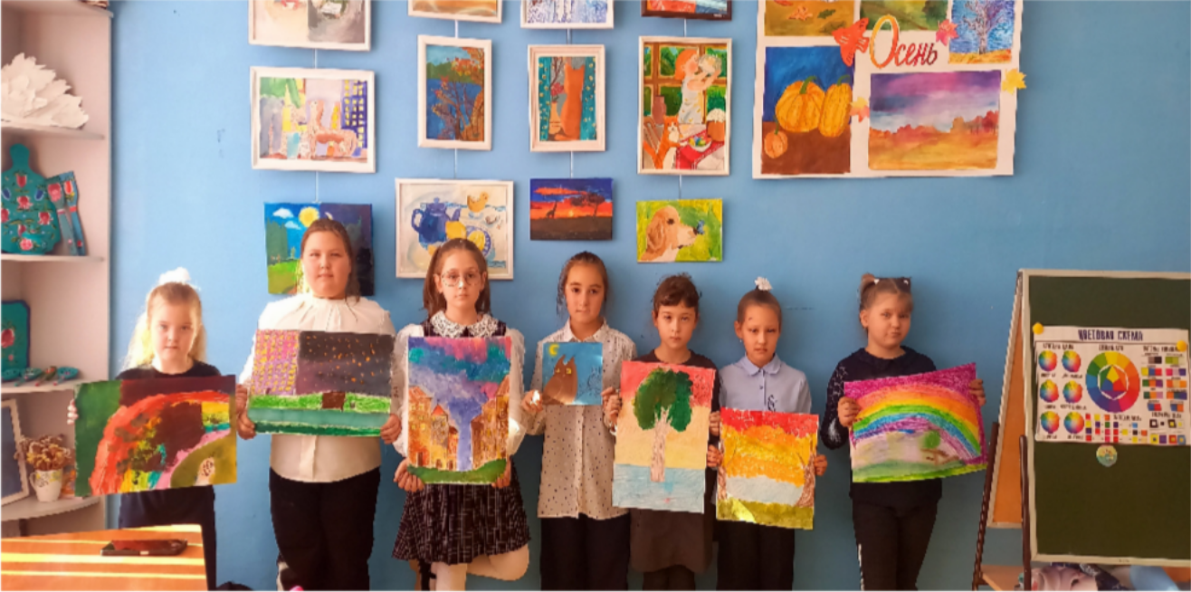
Спасибо за внимание!
Вместе мы создаем не просто окружающую нас среду, а
территорию творчества, где рождается искусство и раскрываются таланты!

